Сегодня, 11 августа, в Тёплом Стане прошло замечательное мероприятие - городской пейзаж «Мой район»!
11.08.2024
В сквера у фонтана по адресу ул. Теплый Стан, д. 14/2, собрались дети и взрослые, чтобы вместе творить и создавать прекрасные картины родного района. Атмосфера была наполнена вдохновением и хорошим настроением.
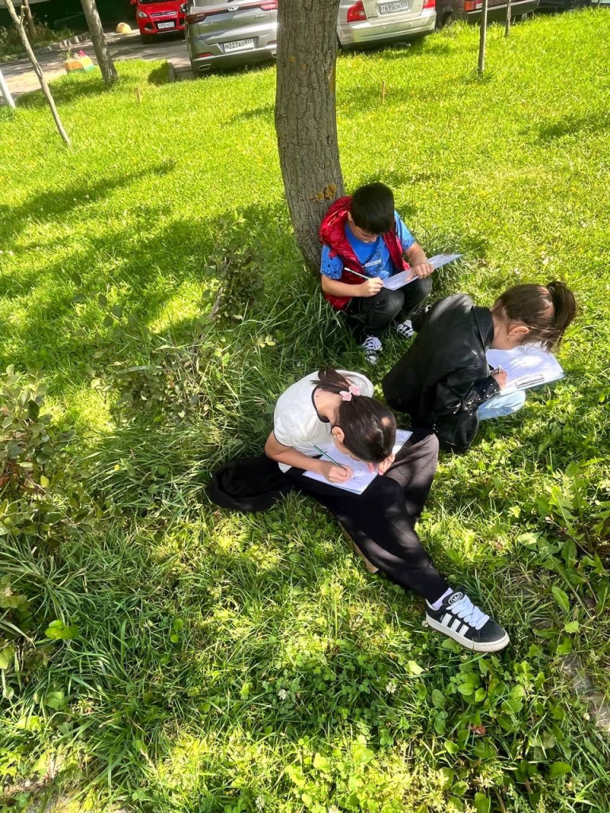
Участники получили все необходимые материалы для рисования на месте и смогли воплотить свои художественные идеи. Это было по-настоящему незабываемое событие, которое объединяет и вдохновляет! Спасибо всем, кто присоединился к нам!
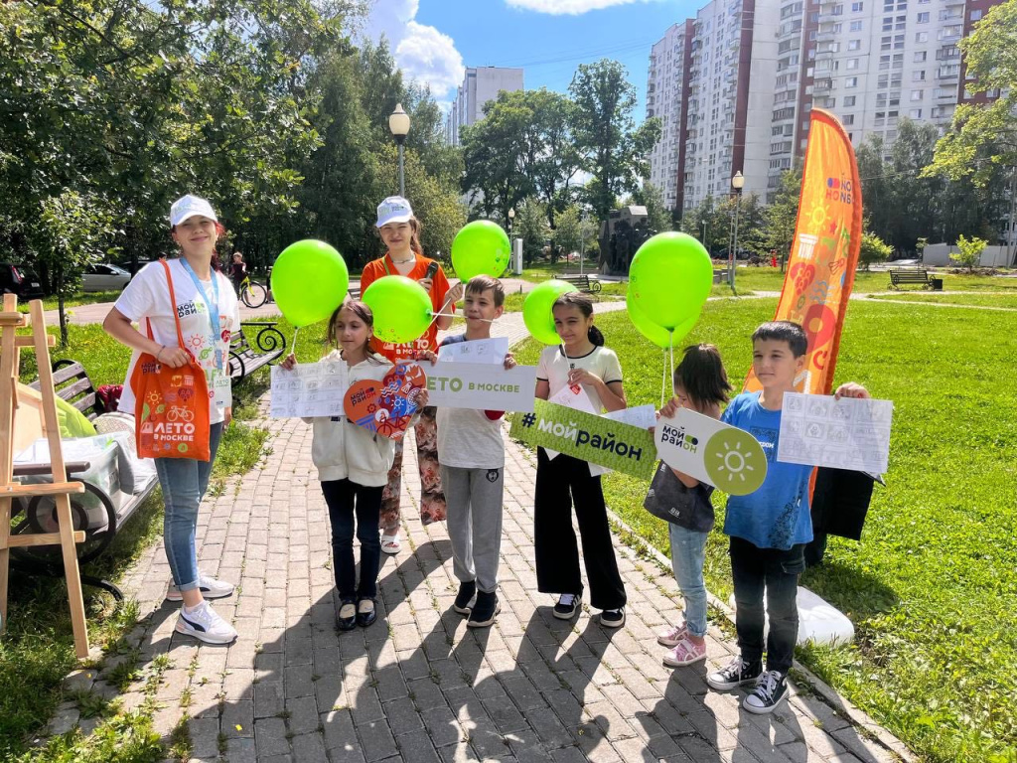

Адрес страницы: http://teplystan.mos.ru/social-services/detail/12514316.html
Управа района Теплый Стан города Москвы

